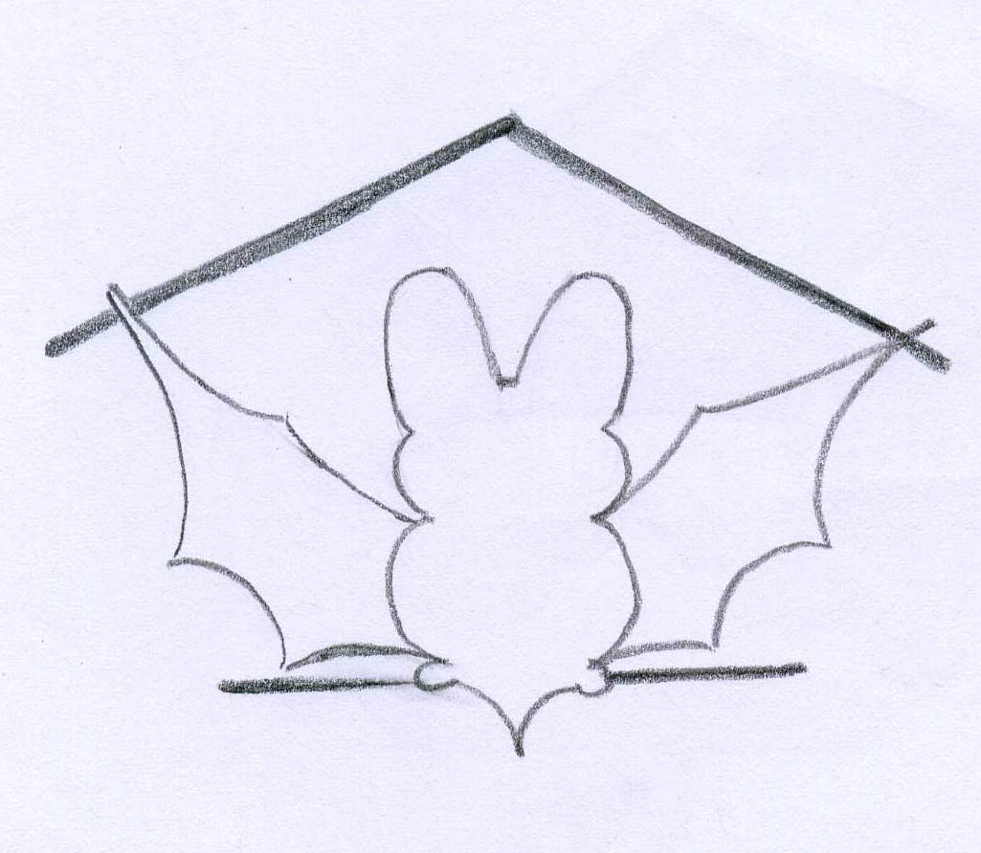

Scheda Monitoraggio bat-box
WWF Toscana Sezione di Siena

Proprietario:
Nome Cognome………………………………………………………………………
Comune……………………………… Provincia…………………………………….
e-mail …...................................................................................

Data posizionamento……………………………………………………………..

Esposizione……………………………………………………………………….

Dove è stata posizionata?

□ Su un edificio:
altezza dal suolo ………....... e dal piano di calpestio (es. terrazza) ………………

□ Su un albero (specie e età)
…………………………………………………………..

Osservazioni sull'occupazione della bat-box:

□ Presenza di esemplari all’interno: numero.….. Data di osservazione …………

□ Presenza di guano sotto il rifugio

□ Esemplari in volo attorno al rifugio

Periodo di presenza annuale: □primavera, □estate, □autunno, □ inverno

Note e osservazioni particolari:

Da compilare entro settembre 2011 e restituire a:
siena@wwf.it oppure a:
Associazione Culturale di Murlo, Piazza delle Carceri - 53016 Murlo (Siena)

